Martes
21
de junio

Cuarto de Primaria
Geografía

¡Yo puedo ayudar a disminuir los problemas ambientales!

Aprendizaje esperado: reconoce acciones que contribuyen a la mitigación de los problemas ambientales en México.

Énfasis: propone acciones personales y familiares que contribuyen a la mitigación de problemas ambientales en México.

¿Qué vamos a aprender?

Continuarás analizando algunas formas de cuidar el ambiente.

¿Qué hacemos?

Para poder ser efectivas o efectivos en las acciones que se van a realizar, hay que conocer primero cuál es la problemática que se enfrenta.

Observa lo que algunas niñas y niños comentan sobre el tema.

- Video Yamilet.
https://youtu.be/0AOFx6JlFlI

- Video Josef.
https://youtu.be/gO_KGBgoy64

- Video Karime.
https://youtu.be/Yl6sRcBeSSg

- Video Agustín.
https://youtu.be/m_E7REcZmS4

Cómo pudiste notar las niñas y los niños tienen muy clara la problemática que enfrentan y casi todos coinciden, el que difirió fue Agustín pues nos dijo que, en el lugar donde vive, hay mucha contaminación lumínica y acústica, esas no se analizaron a profundidad, esas solo se mencionaron.

Observa el siguiente video donde Lucy te comenta más al respecto. Inícialo en el minuto 1:16 y termínalo en el minuto 3:26

- Contaminación acústica. Preguntas del planeta.
https://youtu.be/8MJ8RQaYtec

Ahora tienes una razón más por la cual debes apagar las luces que no necesitas, en sesiones anteriores viste que la producción de energía eléctrica contamina de múltiples formas y, ahora que sabes que las luces también causan un efecto en el ambiente, habrá que poner manos a la obra para evitar contaminar de esta forma.

Es una forma de contaminación que poco se explora, y es muy importante tu participación para poder reducirla, por ejemplo, en las Áreas Naturales Protegidas que están dedicadas a la preservación de la biodiversidad, la instalación de luz eléctrica está prohibida o restringida a lugares específicos para evitar este tipo de contaminación.

Tú, aunque no vivas en una ANP, puedes hacer algo al respecto como lo mencionó Lucy. Habló de la contaminación acústica y cómo, cuando estas en lugares ruidosos no la pasas bien y tampoco los animales.
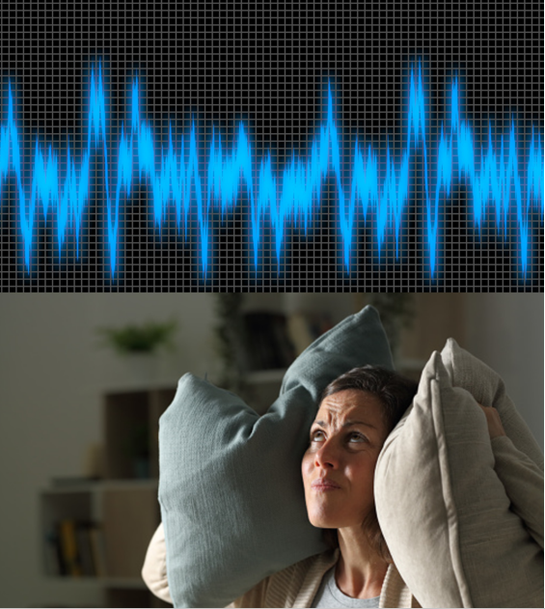

¿Qué otras cosas propuestas puedes hacer para evitar la contaminación de todos los tipos? Todas y todos podemos hacer propuestas, en casa y en compañía de tu familia pueden hacer una lista que contribuya a reducir los problemas ambientales.
Pueden comenzar con una composta, y tal vez planear si les es posible sembrar unas lechugas para preparar una ensalada. A continuación, conocerás tres consejos para cuando inicies tu composta y tengas éxito.

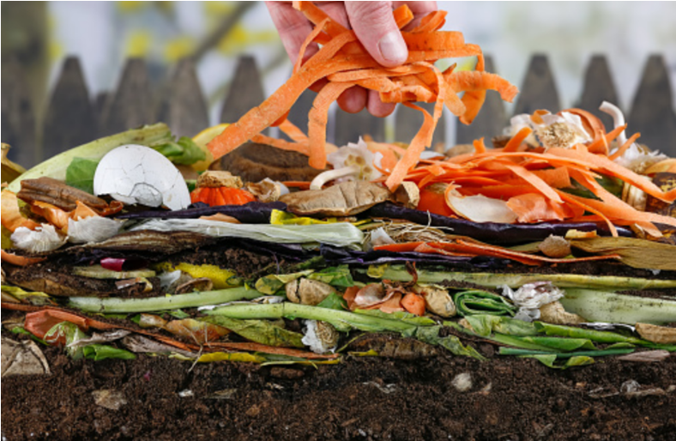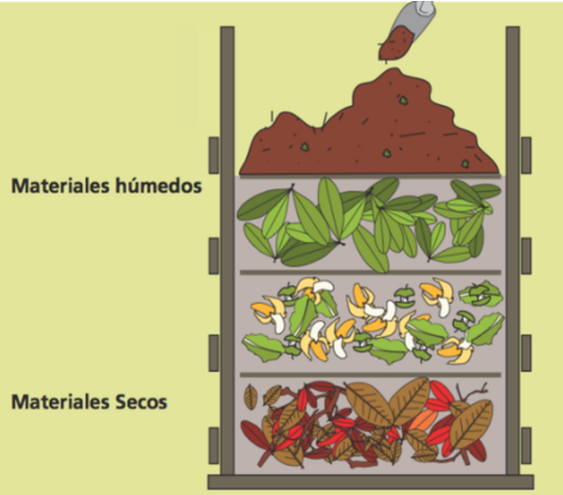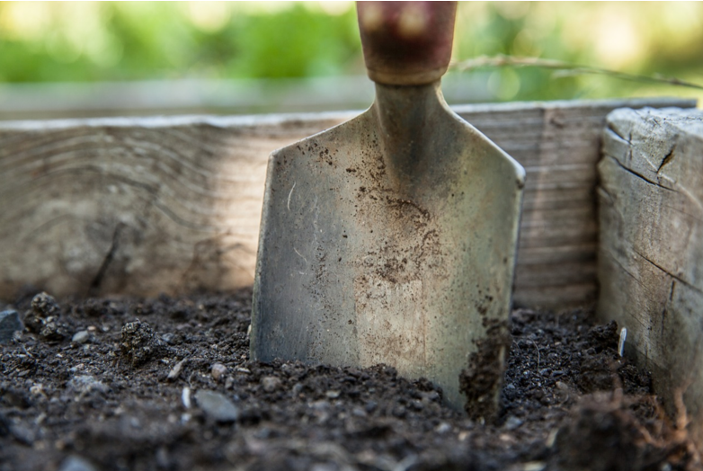

- Todos en casa comprométanse a separar hasta el más pequeño de los residuos orgánicos, asignen tareas y tiempos de quién hará cada etapa, separar, cortar, vaciar y humedecer.
- La composta se organiza por capas y el balance entre residuos orgánicos, materia seca y tierra es fundamental.
- Removerla y humedecerla es fundamental para que la descomposición de los residuos tenga éxito.
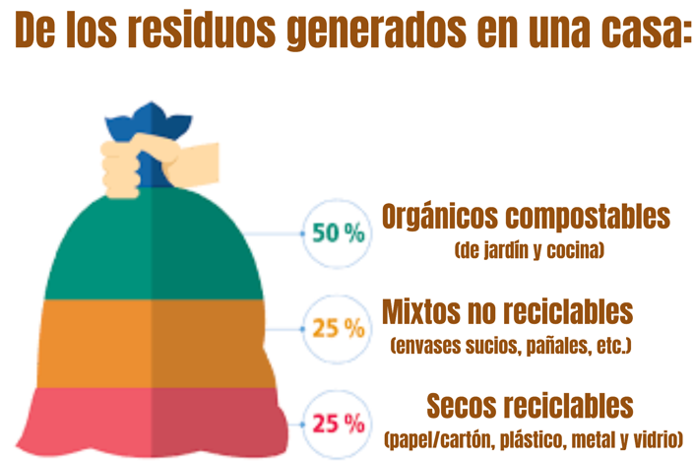
Estos consejos te servirán mucho, si todas y todos hiciéramos composta reduciríamos casi la mitad de la basura que generamos en casa y podríamos tener tierra fértil para nuestras plantas.

Ahora observarás lo que Karime compartió sobre cuáles son los problemas ambientales en el lugar donde vive, ahora comparte qué hacen ella y su familia para cuidar el ambiente.

- Video Karime cuidado.
https://youtu.be/nqZeeFeTWfA

Ahora observa el siguiente video. Inícialo en el minuto 1:29 y termínalo en el minuto 2:15

- Agenda Verde – Programa 1
https://www.youtube.com/watch?v=rRs1I_HQT8s

- Video Karime Tips.
https://youtu.be/XW51GK0xCvU

Seguramente en casa tienes algun producto que contiene microplásticos, lo que puedes hacer es ya no comprar otra, lee con cuidado las etiquetas de lo que vas a comprar.
Todos los día se aprenden nuevas formas formas de cuidar el ambiente y Yamilet te quiere compartir qué hacen ella y su familia al respecto.

- Video Yamilet cuidado.
https://youtu.be/GY6ey-DIY9I

Ahora observa el siguiente video. Inícialo en el minuto 1:10 y termínalo en el minuto 1:55

- Agenda Verde – Programa 2
https://www.youtube.com/watch?v=XfmSuG1UEho

- Video Yamilet Tips.
https://youtu.be/P8brPZ_kubk
Es seguro que no sabías que las pilas debían tener un manejo tan especial, una pequeña pila puede contaminar una tonelada de agua, eso es demasiado, comenta con tu familia que pueden cambiar a pilas recargables.

Será una muy buena inversión, a largo plazo terminarán gastando menos dinero con las pilas recargables que con las desechables y, sobre todo, contaminarán menos.

Ahora Josef te va a compartir qué hace él y su familia para cuidar el medio ambiente.

- Video Jofef cuidado.
https://youtu.be/Oy_jD1NbcBs

Observa el siguiente video, inícialo en el minuto 1:05 y termínalo en el minuto 2:13

- Agenda Verde – Programa 4
https://www.youtube.com/watch?v=eUcR8BP9H70&t=155s

- Video Josef Tips.
https://youtu.be/EZW561Wptkk

Los consejos de Josef son muy útiles, muchas veces se piensa que al terminar los productos y depositar los envases en la basura es más que suficiente, pero no, la correcta separación de los desechos facilita su reciclaje.

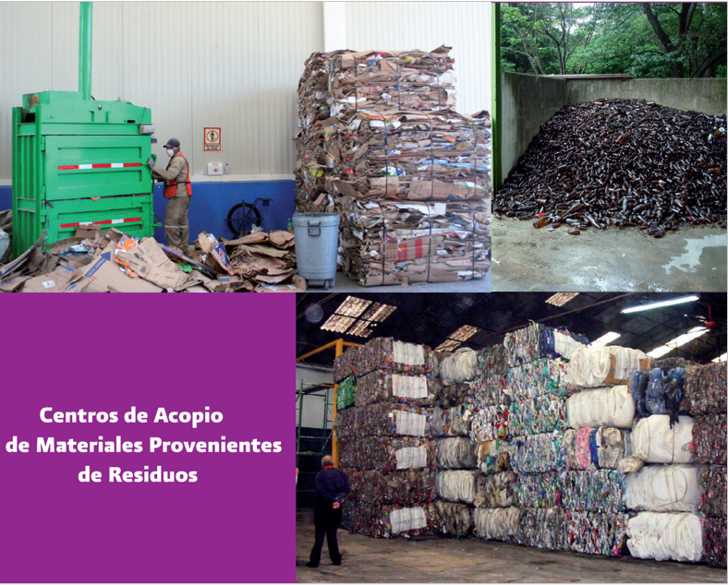

Todavía puedes hacer más, si ubicas un centro de acopio o reciclaje y los llevas directamente, puedes organizarte con tus vecinos para hacer un rol de recolección y entrega por mes, el dinero que recauden pueden usarlo para algo que requiera el vecindario.

Por último, Agustín te va a compartir qué hace junto con su familia para cuidar el ambiente.

- Video Agustín cuidado.
https://youtu.be/u3JlRYoXS7w

Observa el siguiente video, inícialo en el minuto 1:22 y termínalo en el minuto 2:09

- Agenda Verde – Programa 7
https://www.youtube.com/watch?v=OpenN3L8n_8

- Video Agustín Tips.
https://youtu.be/kAdSDhHBQVE

Los consejos de Agustín son fáciles de aplicar y benefician al ambiente, si vives en un edificio puedes hacer un cartel en el que invites a tus vecinos a sacar a pasear a sus perritos y con ello disminuya la contaminación acústica.

Todos los días puedes incorporar nuevas formas para cuidar el medio ambiente.
A continuación, conocerás algunos consejos para que puedas incorporar cada vez más acciones en el cuidado del medio ambiente.

Primero, no lo tienes que hacer todo al mismo tiempo, ni tampoco solas o solos. Haz un calendario familiar ambiental en el que indiquen a quién corresponde cada tarea y por cuánto tiempo. Segundo, ten los contenedores adecuados para cada tipo de basura, no tienes que comprarlos, puedes hacerlos o señalizar los que ya tienes, para los desechos orgánicos usa uno que no se derrame y que sea fácil de vaciar en la composta, siempre colócalos donde te sea fácil tener acceso a ellos. Tercero, haz del cuidado del ambiente un estilo de vida, al principio tendrás que organizar tus actividades y roles en la familia, pero en pocos días formarás hábitos y ya no se sentirán como actividades extra.

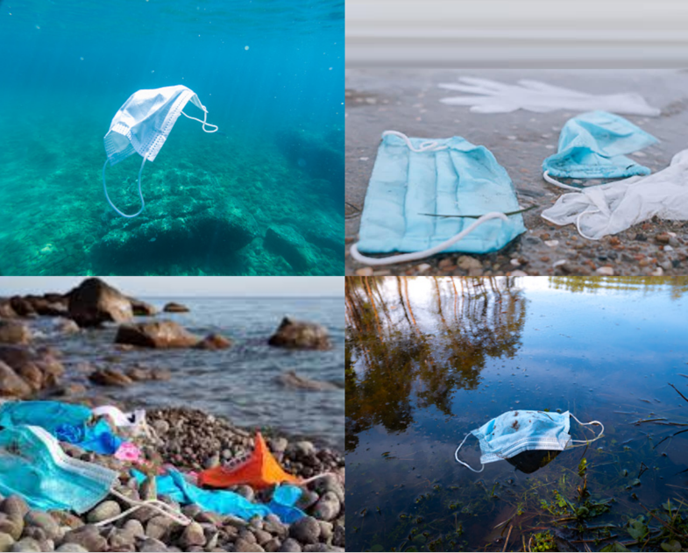
Algo que es preocupante es la cantidad de cubrebocas y mascarillas que están terminando en los ríos y mares. Cómo bien conoces estamos en una situación de emergencia, por lo que es importante que hables con tus familiares y juntos puedan emprender las siguientes acciones.

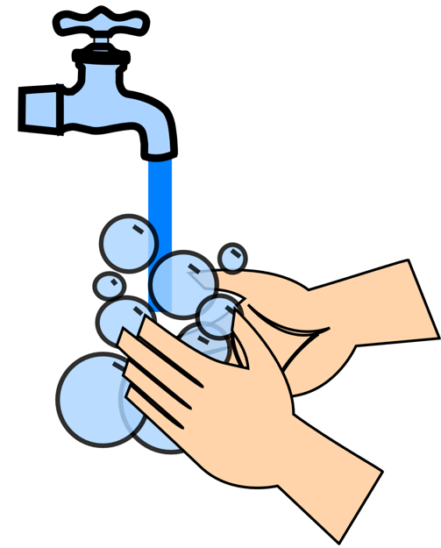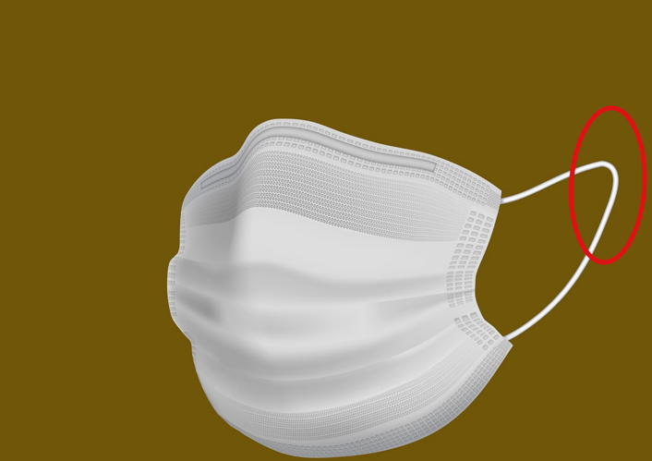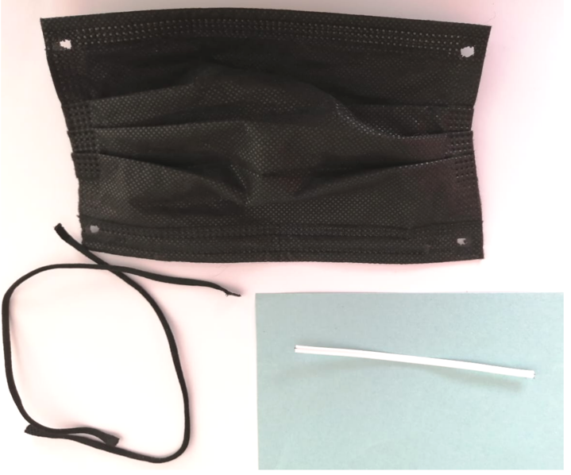
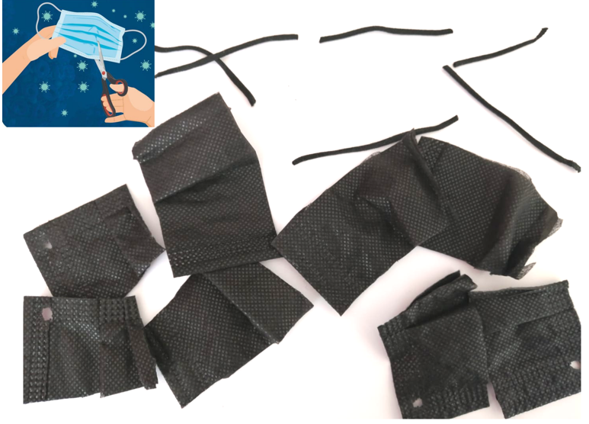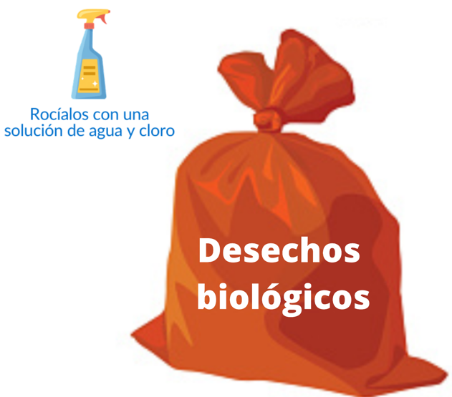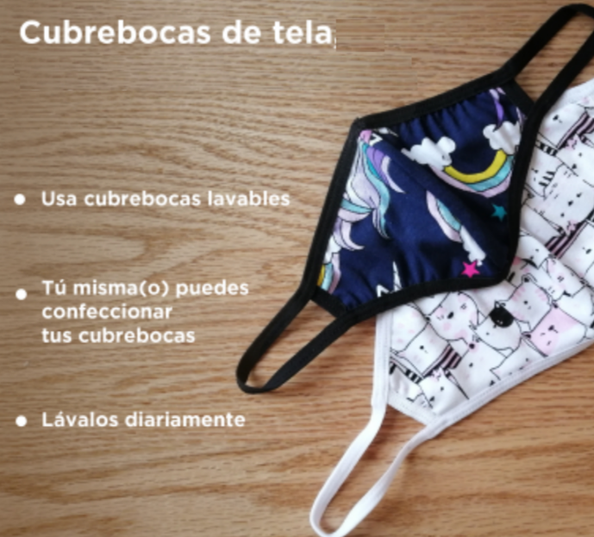

Lávate las manos antes de retirar tu cubrebocas, retíralo por los elásticos, sin tocar tu cara, es importante la organización familiar. Pide a un adulto que separe los materiales del cubrebocas, elástico, metal y cubierta, que use unas tijeras para cortarlos en pedazos pequeños, coloquen cada material en una bolsa que diga “residuos sanitarios” y antes de que se los lleven los recolectores de basura, deben rociarlos con una mezcla de agua y cloro.

En la medida de lo posible, usen un cubreboca reutilizable. ¿Te parece mucho? No lo es, porque así te cuidas, cuidas a los trabajadores de limpia y el ambiente. Muchas especies animales quedan atrapadas o se los están comiendo, causándoles graves consecuencias. ¡Todos podemos hacer algo para que esto no siga ocurriendo!
En la sesión de este día conociste algunas acciones para disminuir los problemas ambientales aplicados al entorno social mostrando ejemplos de cómo cuidar el medio ambiente en tu casa y comunidad.

¡Buen trabajo!

Gracias por tu esfuerzo.

Para saber más:
Lecturas

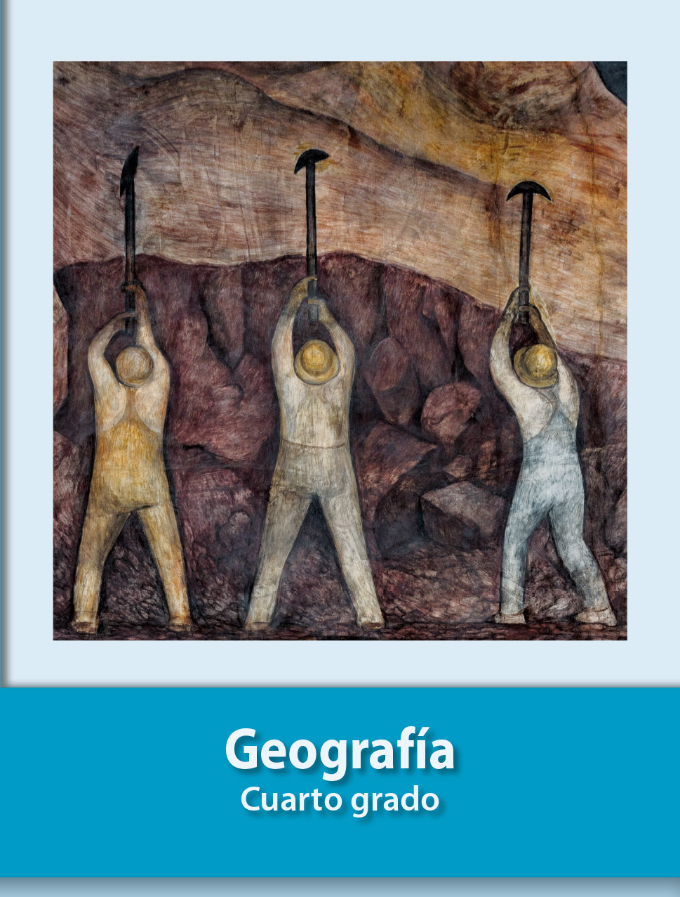
https://libros.conaliteg.gob.mx/27/P4GEA.htm

https://libros.conaliteg.gob.mx/27/P4AMA.htm

